**Задание 4**

1. Изучите данные в таблице Production.UnitMeasure. Проверьте, есть ли здесь UnitMeasureCode, начинающиеся на букву ‘Т’.

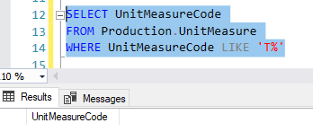

Сколько всего различных кодов здесь есть?

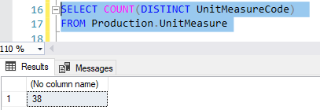

Вставьте следующий набор данных в таблицу: TT1, Test 1, 9 сентября 2020

TT2, Test 2, getdate()

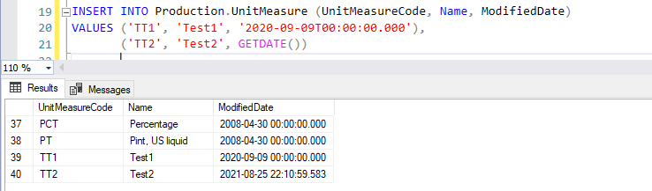

Проверьте теперь, есть ли здесь UnitMeasureCode, начинающиеся на букву ‘Т’.

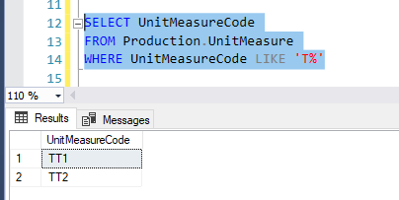

1. Теперь загрузите вставленный набор в новую, не существующую таблицу Production.UnitMeasureTest. Догрузите сюда информацию из Production.UnitMeasure по UnitMeasureCode = ‘CAN’.  Посмотрите результат в отсортированном виде по коду.

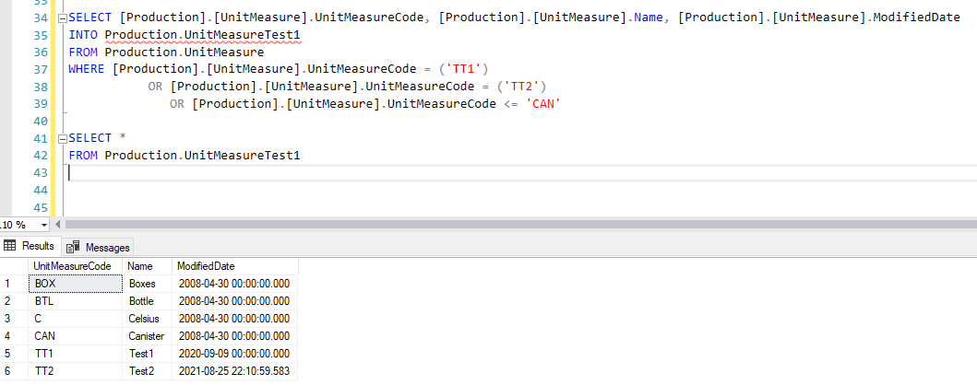

1. Измените UnitMeasureCode для всего набора из Production.UnitMeasureTest на ‘TTT’.

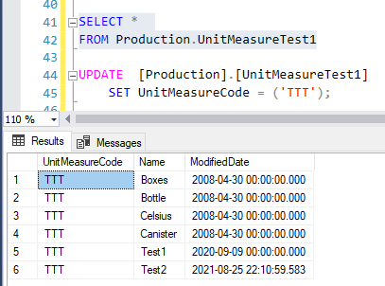

1. Удалите все строки из Production.UnitMeasureTest.

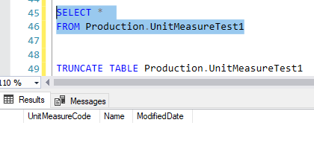 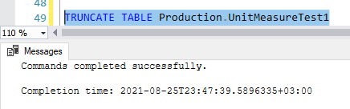

1. Найдите информацию из Sales.SalesOrderDetail по заказам 43659,43664.  С помощью оконных функций MAX, MIN, AVG найдем агрегаты по LineTotal для каждого SalesOrderID.

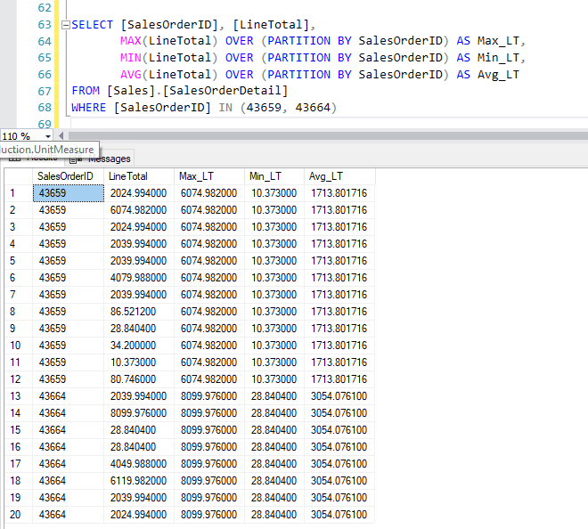

1. Изучите данные в объекте Sales.vSalesPerson. Создайте рейтинг cреди продавцов на основе годовых продаж SalesYTD, используя ранжирующую оконную функцию. Добавьте поле Login, состоящий из 3 первых букв фамилии в верхнем регистре + ‘login’ + TerritoryGroup (Null заменить на пустое значение). Кто возглавляет рейтинг?

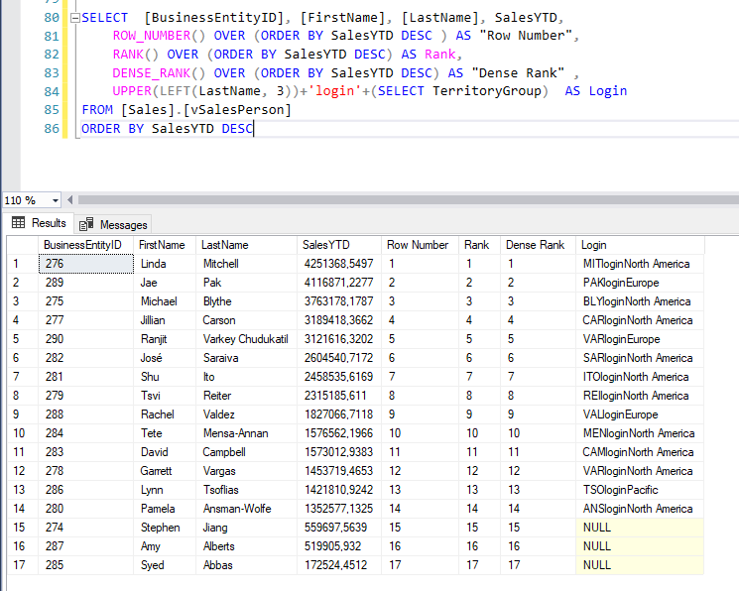

А кто возглавлял рейтинг в прошлом году (SalesLastYear).

